Adresa: Rimski trg 46
81000 Podgorica Crna Gora
tel: +382 20 482 301
www.gov.me/mek

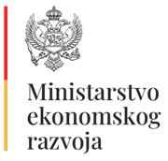

Spisak zarada javnih funkcionera Ministarstva ekonomskog razvoja
– maj 2026. godine

 | Ime i prezime | Funkcija | Bruto iznos (€)
1. | Nik Gjeloshaj | ministar | /
2 | Ana Raičević | državna sekretarka | 2.050,01
3. | Vilson Junčaj | državni sekretar | 1.969,85
4. | Adnan Alibegu | državni sekretar | 1.956,03
5. | Anđela Gajević | generalna direktorica | 1.738,46
6. | Renata Milutinović | generalna direktorica | 1.724,45
7. | Jasna Vujović | generalna direktorica | 1.564,93
8. | Igor Vučinić | v.d. generalni direktor | 1.652,45
9. | Marina Radulović | glavna tržišna inspektorka | 1.607,04

